Девятый день в лагере - Территория «СТОП терроризм и экстремизм».
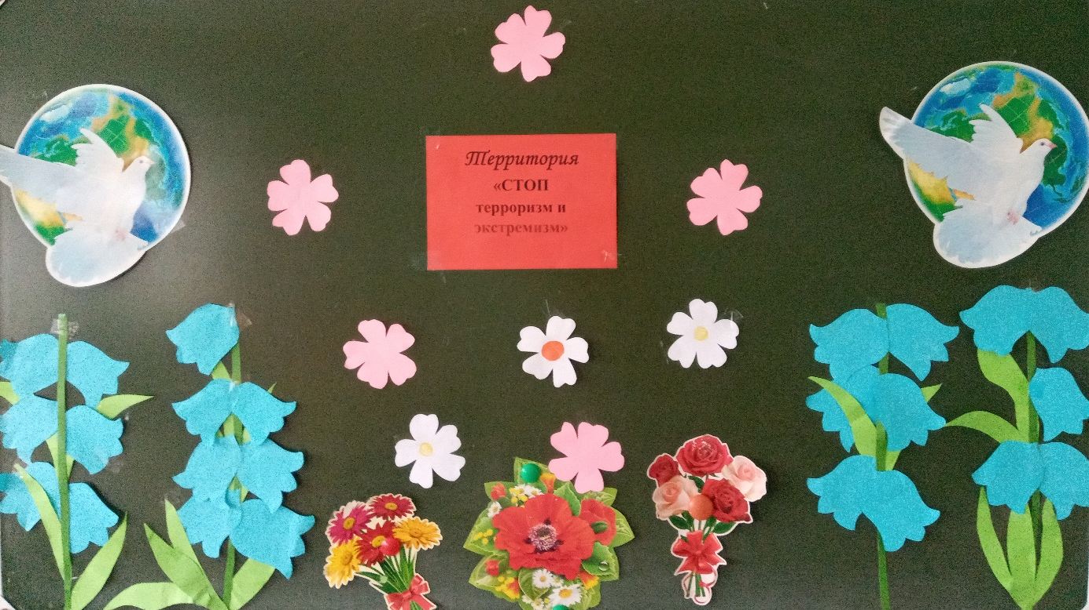
Провели познавательные беседы «Экстремизм и Терроризм – беда 21 века», «Как не стать жертвой терроризма». Ребята подобрали ассоциации к слову «толерантный». Старшеклассники читали стихотворения «Терракты».
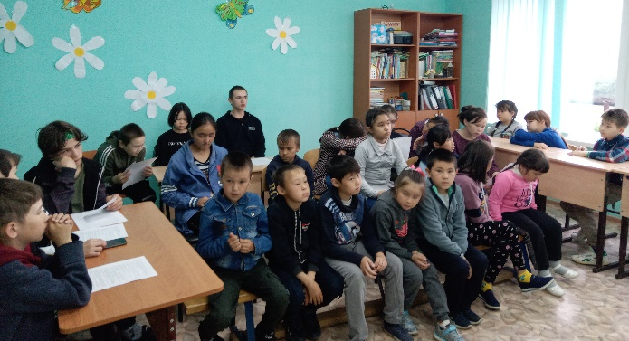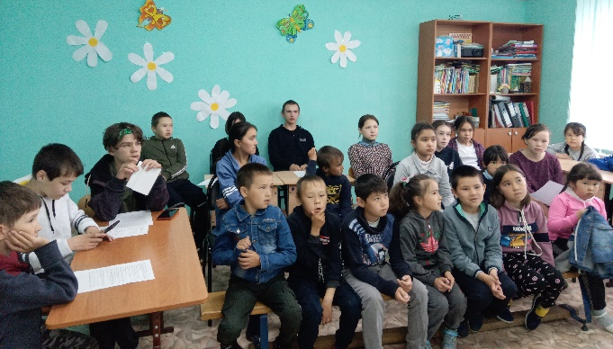
В рамках онлайн-фестиваля #ТРАДИЦиЯ_72 мастерили тематическую книгу «Расписные матрёшки».
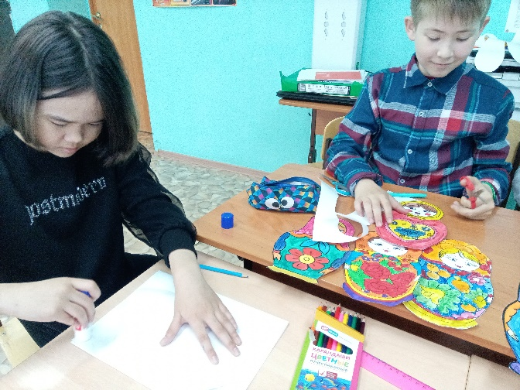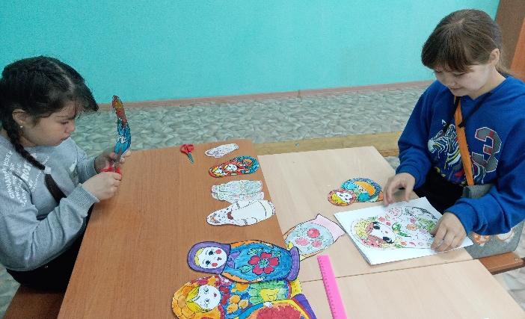
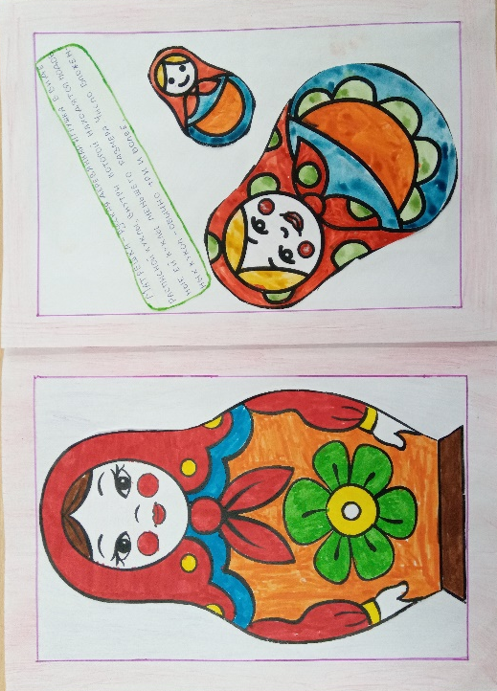
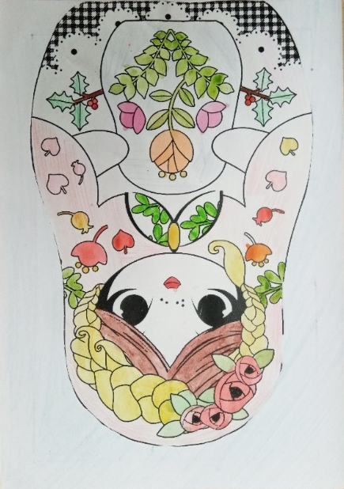
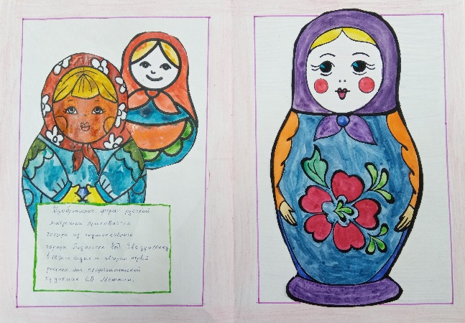
Отряд «Непоседы» сегодня читали стихотворения про матрёшек и сыграли в игру «Матрёшкино».
